JavaScript简单介绍

# JavaScript简单介绍

**JavaScript是一种专门为与网页交互而设计的脚本语言。**

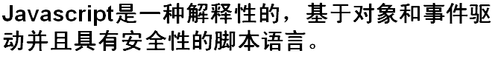

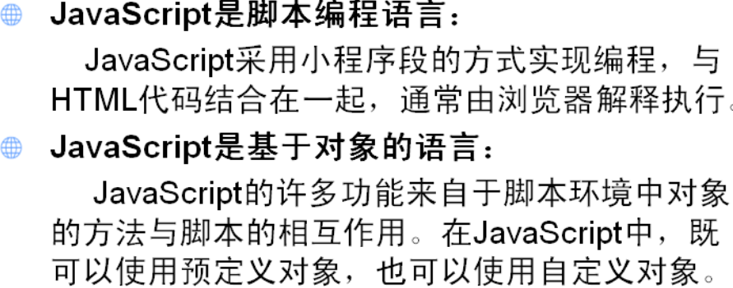

**“基于对象”与”面向对象”有所区别，不定义对象也可以运行。**

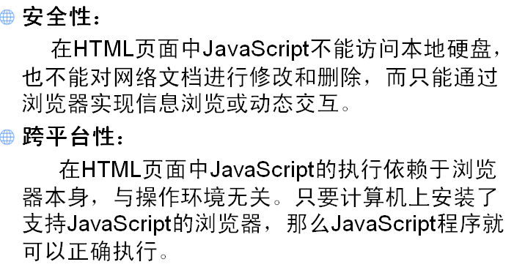

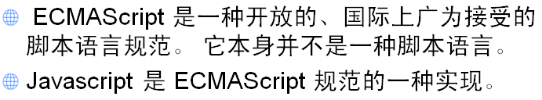

# JavaScript特点



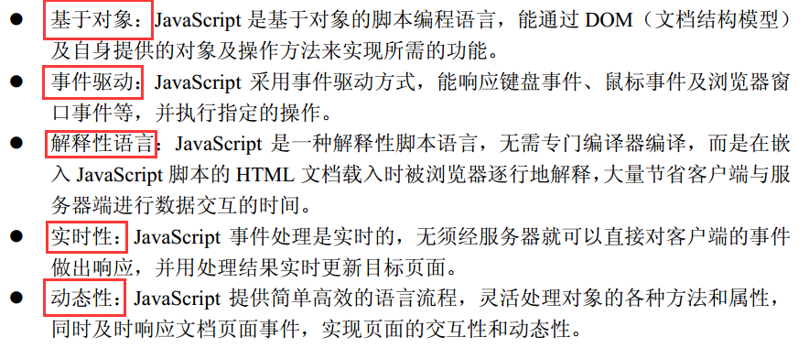

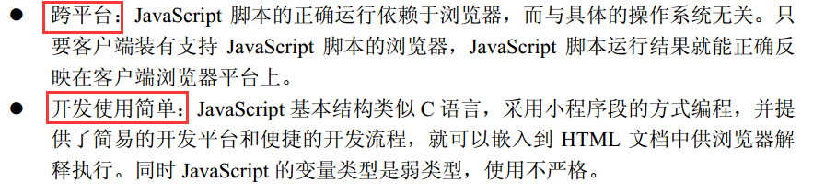

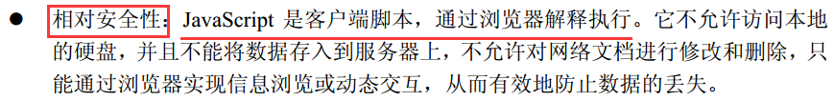

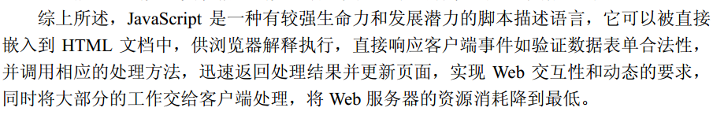



# JavaScript的功能(或用途)



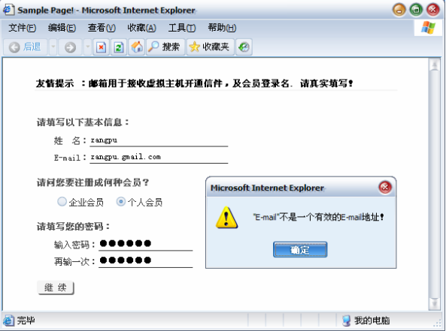

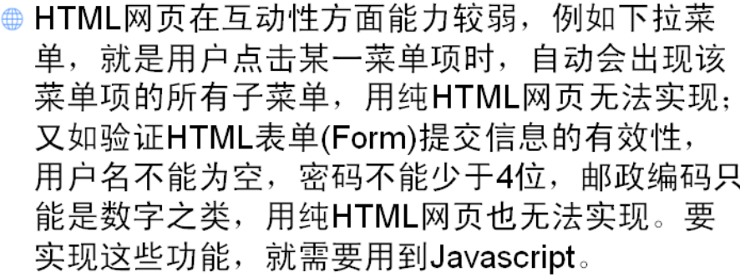





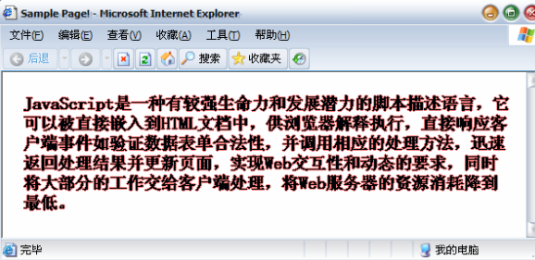





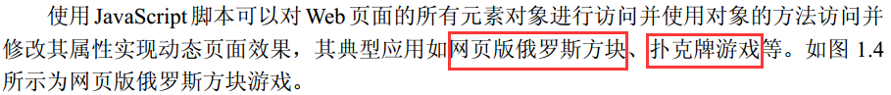

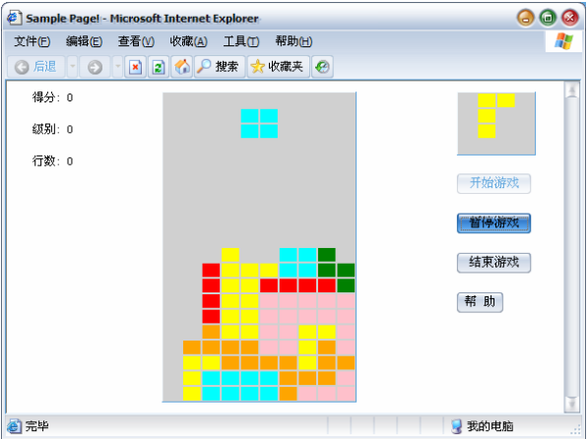



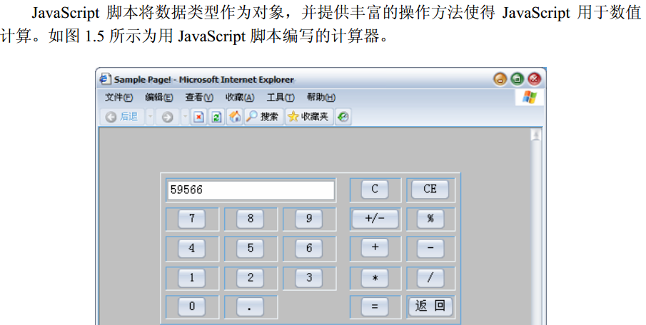

# JavaScript脚本编程步骤

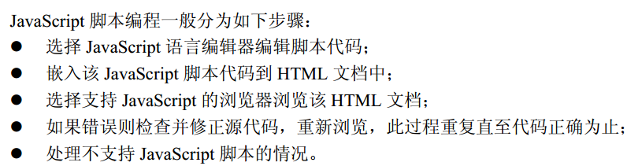

# JavaScript示例：

<script language="javascript">

alert("Hello World! I'm 赵西元");

</script>

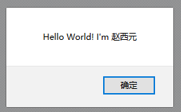

<script src = "helloworld.js" type="text/javascript" ></script>

helloworld.js文件：



结果：



# 一个完整的JavaScript脚本包括三部分

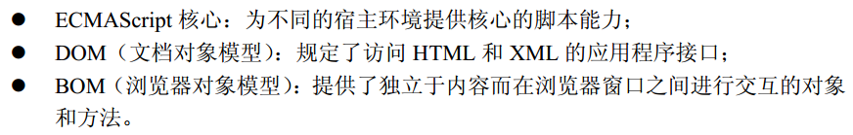

## ECMAScript

ECMAScript：由ECMA-262定义，提供核心语言功能；

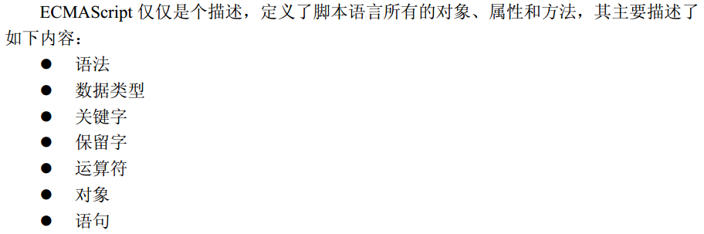

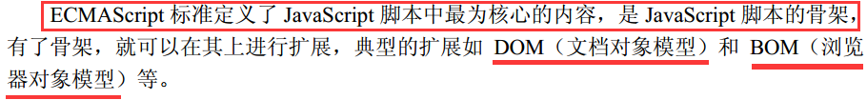

## DOM：文档对象模型

**DOM（文档对象模型）：提供访问和操作网页内容的方法和接口**；



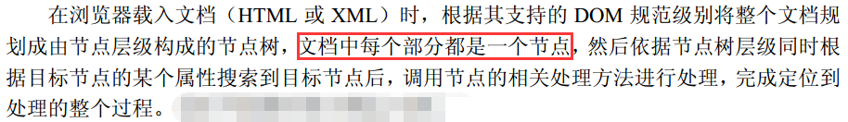

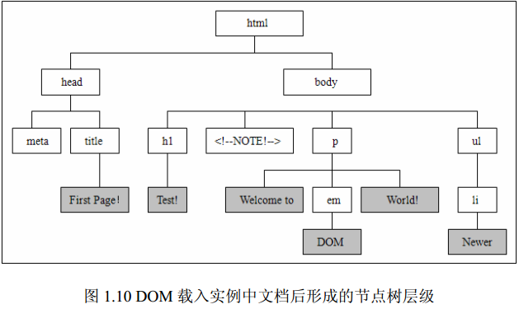

**DOM之前是针对XML文件的，后来扩展用于HTML的应用程序编程接口； DOM把整个页面映射为一个多层节点结构**。

## BOM

**BOM（浏览器对象模型）**：提供与浏览器交互的方法和接口。

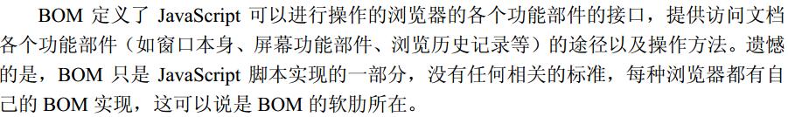

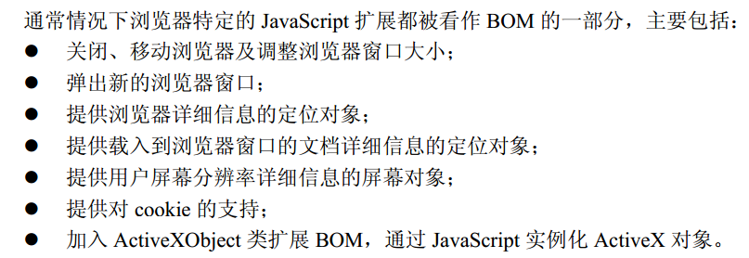

# 客户端脚本与服务端脚本



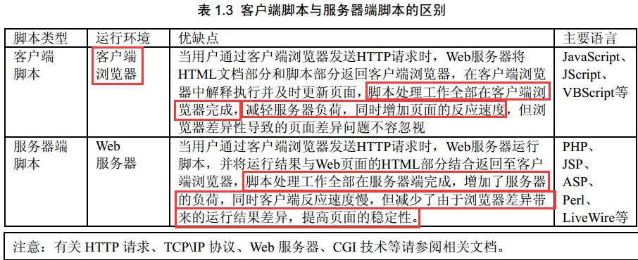

**JavaScript是一种客户端脚本语言。**

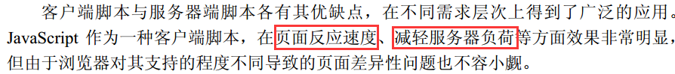

# JavaScript与Java互不相关

